+
佐倉市国際文化大学 公開講座
「日本の政党政治」
ー これまでの10年とこれからの10年 －
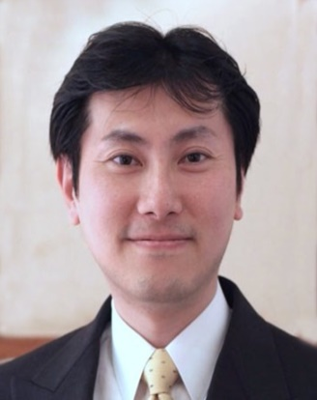
最近の政治について、「政治家の知的衰退が目立つ」と評する声を聞くことがあります。
谷口講師は、国政選挙の度に世論調査を実施、国政に対する国民の意識を調査・分析してきました。
長年に亘る調査をベースに、これらからの政治の課題について考えてみます。
佐倉市国際文化大学は国際情勢や国内外の経済・文化をテーマにして、年２回の公開講座を開催しています。国際的な視野を広げる絶好の機会です。是非ご来場ください。
講 師 谷口将紀 先生
東京大学大学院法学政治系研究科教授
日 時 平成２６年９月２７日(土)
午後 1時30分から
会 場 志津コミュニティセンター
－入場無料－
申し込み不要（直接会場にお越しください）
（先着順 一般の方の定員：２５０名）
主催：公益財団法人佐倉国際交流基金 共催：佐倉市
問合せ先：公益財団法人佐倉国際交流基金 電話：043‐484-6326 Email：info@sief.jp Home page http://www.sief.jp/

